3 сентября в Можайске, в ходе рабочего визита министр культуры Московской области Олег Рожнов встретился с общественностью

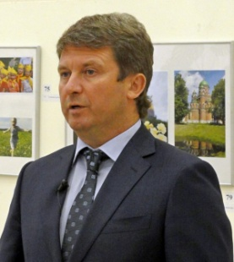
Определённое мужество и открытость проявил Рожнов, назначив встречу в городском краеведческом музее. Или же его помощники сплоховали, назначив встречу в этом месте, не зная очевидно, что никакого музея в этом помещении нет вовсе. Есть небольшое здание, где хранятся фонды, численностью более 5 тысяч единиц, есть даже вывеска музея, а вот самого музея нет. Небольшой зал может вместить лишь очень маленькую выставку, и этой деятельностью занимаются его работники, периодически меняя временные экспозиции. А что они ещё могут делать в помещении, в котором можно разместить лишь малую часть имеющихся экспонатов? Ситуация эта длится уже более 10 лет, и конечно же, жителям Можайска всегда стыдно перед гостями, что в городе, с таким богатым прошлым, имеющим статусы «исторического города» и «города воинской славы», нет полноценного историко-краеведческого музея.
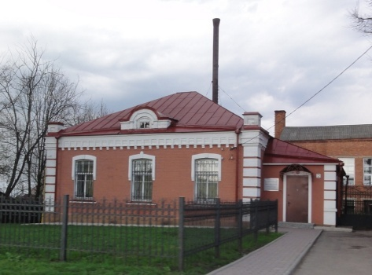
Всё это, даже дважды, из разных уст пришлось услышать министру. И нужно отдать ему должное, вполне выдержал, хотя и начал уже уставать. Чтобы в третий раз не пересказывать министру существо вопроса, Можайское объединение краеведов передало ему письмо с описанием проблемы и предлагаемыми путями её решения. Правда и то, что вины Рожнова в этом нет – почти никакого влияния Олег Александрович на ситуацию не успел оказать, потому как сам не так давно приступил к должности министра. Виноваты те, кто все эти годы руководил городом и районом. А ещё виновны в такой ситуации с музеем политическая и бизнес -элиты, привыкшие заученным голосом вещать с трибун о своей любви к истории города, но ничего не сделавшие, чтобы Можайск обрёл таки полноценный историко-краеведческий музей. Общественность, историки, краеведы не уставали теребить власти городские и районные по этому вопросу, но некогда было им, власть предержащим заниматься каким-то музеем. Строились массово магазины, продавалась земля, вырастали целые посёлки дачные в районе, да и в самом Можайске за эти годы построили хоть и не очень много, но всё же жильё и объекты социально культурного назначения. Возвели громадный и отличный дворец спорта, школу новую, достраивают бассейн и культурно-досуговый центр. Но вот до музея руки так и не дошли.
Странно это, может показаться кому-то, но по нашему мнению, ничего удивительного в этом факте, к прискорбию нет. И вот почему. Примерно в таком же положении пребывает в Можайске уже который год, городская библиотека. Её просто выдворили из районного ДК подселив к детской городской библиотеке. Теперь уже две библиотеки, в страшной скученности, влачат жалкое существование, с периодически протекающей крышей и отсутствием возможности не только нормально работать самим библиотекарям, но даже и посетителям это приносит массу неудобств. При этом, очевидно, страдает и годами накопленный книжный фонд. Зато помещение, в соседнем новом здании, которое планировалось изначально для взрослой библиотеки, благополучно и комфортно занимают магазины. Никакой скученности, антисанитарии, всё красиво и удобно, всё для покупателя, и уж тем более, никакой потери товара – бизнес! В сельской местности ситуация с очагами культуры и того хуже – библиотеки и дома культуры просто закрываются из-за недостатка финансирования. И об этом тоже рассказали Рожнову на встрече жители. Помощница министра едва успевала записывать годами накопившееся.
Всё это говорит о том, что оскудели мы культурой и знаниями, что вопросы эти стоят на последнем месте в ряду приоритетов у власти и бизнеса. Да и население само, постепенно, похоже начинает мириться с таким положением дел, и уткнувшись в «ящик» потребляет очередную тележвачку, бездарную развлекаловку или «ржачку». Впрочем, можно и более корректно сказать – культура наша, претерпевает структурные изменения, и мигрирует постепенно к современным средствам – ТВ, интернету, гаджетам и прочим атрибутам нового времени. Но зачем заниматься лакировкой действительности? Разве каждый родитель всегда уверен, что дитё сидя в интернете обязательно читает Пушкина или Чехова? Или, держа в руках планшет, непременно обращается к шедеврам Эрмитажа и Лувра в мультимедийном варианте? Нет, конечно же, ответит с грустью думающий родитель, и будет прав. А вот в традиционной библиотеке или музее, уверенности у родителей, что ребёнок их занимается там вполне полезным для ума и души делом, будет значительно больше.
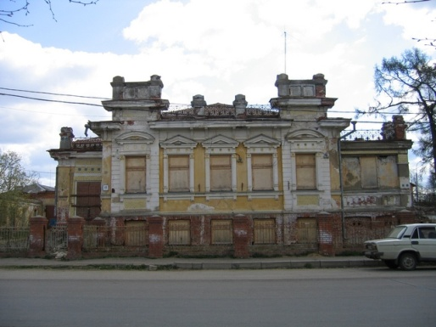
Рассказали жители министру и о плачевном состоянии последней городской усадьбы – «Доме Хлебникова», разрушающейся на их глазах уже более десяти лет. Сейчас очередным исследованием его состояния и разработкой проекта занялась очень серьёзная научная реставрационная проектно-производственная мастерская. Есть надежда, что профессионалы выдадут «на гора» отличный проект. Но вот найдутся ли деньги на саму реставрацию? Пока Рожнов уповает на неких инвесторов, которые возьмутся за его восстановление. Но их ещё нужно найти, заинтересовать чем-то. Очень хочется надеяться, что личный контроль министра поможет делу сохранения городского памятника архитектуры начала 20 века в стиле «модерн». Войдя в раж, старожилы начали было перечислять Олегу Александровичу и остальные памятники архитектуры в Можайске, влекущие жалкое существование, но тут министр вежливо остановил поток жалоб и попросил краеведов подготовить ему письмо с подробным перечнем домов, требующих безотлагательных мер.
Среди проблем, обозначенных Рожнову, краеведы рассказали (и даже предложили проверить самому) о крайней неразвитости туристской инфраструктуры в городе и районе. Сейчас в стране стали всё чаще говорить о внутреннем туризме, и это радует. Потому что в Можайске и окрестностях есть что посмотреть, мы действительно обладаем богатым туристским потенциалом. Но как мы им распоряжаемся и что сделали, чтобы туристу было удобно в городе и районе? По большому счёту ничего. Начать хотя бы с того, что в городе нет ни одного общественного туалета, не хватает стоянок транспорта, нет аншлагов и указателей и так далее. Все последние годы, город рос и если допустимо так говорить «развивался» совершенно без учёта привлечения туристов. Примерно такая же ситуация, если не хуже, в районе. Если присмотреться, то и сами объекты показа требуют внимания. Но о каком внимании можно говорить, когда к уже упомянутому так сказать «краеведческому музею», уже несколько лет в Можайске закрыт на реставрацию дом-музей художника Герасимова? В небольшом народном музее быта в с.Поречье сокращают сотрудников, а частный «живой музей Доронино» администрация района просто не замечает. Да что там не замечает, многие чиновники даже не подозревают о его существовании.
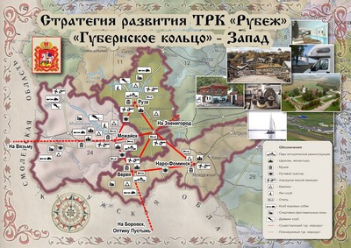
Конечно же, говоря о туризме, среди вопросов министру прозвучал и такой – каким видится Олегу Александровичу развитие проекта туристско-рекреационного кластера «Рубеж»? Министр проявил отличную осведомлённость в этом проекте, и сказал, что поскольку его развитие предполагается в рамках частно-государственного партнёрства, то он ожидает приход инвесторов в проект. В том числе, привлечение их с помощью Русского географического общества, активно участвующего в разработке и продвижении проекта. После этого, в проект будут вкладываться федеральные или областные средства.
Вопросов задавали много, и все проблемные, но к чести краеведов, они постарались оставить и положительные эмоции у министра. Конечно же, историку Рожнову они вручили свои книги, рассказывающие о богатом прошлом Можайска и края.
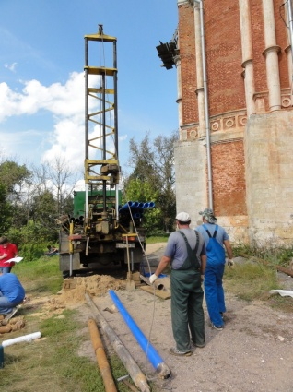
Затем Олег Александрович пожелал лично ознакомиться с ситуацией на Никольской горе, куда в окружении жителей, чиновников, кандидатов Чёрного А.В. и Овчинникова В.М., прессы и телевидения, он прошёл пешком. К великой радости жителей – в кои-то веки, по городу Можайску ходит министр культуры области? Может, увидев своими глазами город, Никольский собор, Олег Александрович проникнется духом старинного Можайска. И будет на своих министерских совещаниях говорить о нашем городе с большим пониманием его проблем. Рожнов осмотрел цирк оползня, на котором только что завершились полевые инженерно-геологические исследования и Никольский собор. Пообещал, что противоаварийные работы на Никольской горе начнутся ещё до конца этого года и продолжатся уже в следующем. Староста собора Голиков В.М. провёл для министра небольшую экскурсию в подклет храма, где фундаментом являются древние въездные ворота в ранее существовавший Можайский кремль, показал прекрасную библиотеку и небольшой музей, созданный общиной собора и стараниями старосты, там же, в подклете.
После этого, министр культуры, так много в последний час, услышавший о городской усадьбе и её плачевном состоянии, решил сам осмотреть дом Хлебникова. Сопровождала его в этой небольшой поездке заместитель главы администрации района Лузина Марина Петровна.
Первая часть программы рабочей поездки на этом завершилась. Рожнов приехал в РКДЦ и дал небольшое интервью трём телевизионным каналам о второй цели своего визита в Можайск. Здесь, сказал он, будет дан старт новому творческому проекту министерства культуры Московской области «Областная филармония – детям Подмосковья». Для детей и жителей района должны выступить лучшие коллективы Московской областной филармонии и талантливые дети Можайска и Протвино – лауреаты различных конкурсов и фестивалей, автобусы с которыми уже стояли на площади у дома культуры. Этот проект имеет большое значение, сказал министр, ещё и потому, что не все дети из Можайска и района могут вот так запросто приехать в Москву и посетить областную филармонию. В концерте примут участие: Камерный оркестр «Инструментальная капелла», Государственный Академический оркестр народных инструментов «Русские узоры», ансамбль музыки и танца «Садко», ансамбль «Русский тембр», дуэт «Серебряные струны».
* * *
Хочется надеяться, что этот первый, с февраля 2013 года, когда Олег Рожнов приступил к обязанностям главы министерства, его визит в Можайск поможет всем нам сдвинуть с места воз проблем, накопившийся в городе и районе в сфере культуры и туризма. Во всяком случае, его собранность, деловитость, энергия и готовность к диалогу с обществом, даже большая чем у некоторых местных чиновников, вселяет эту надежду.
Можайское объединение краеведов

